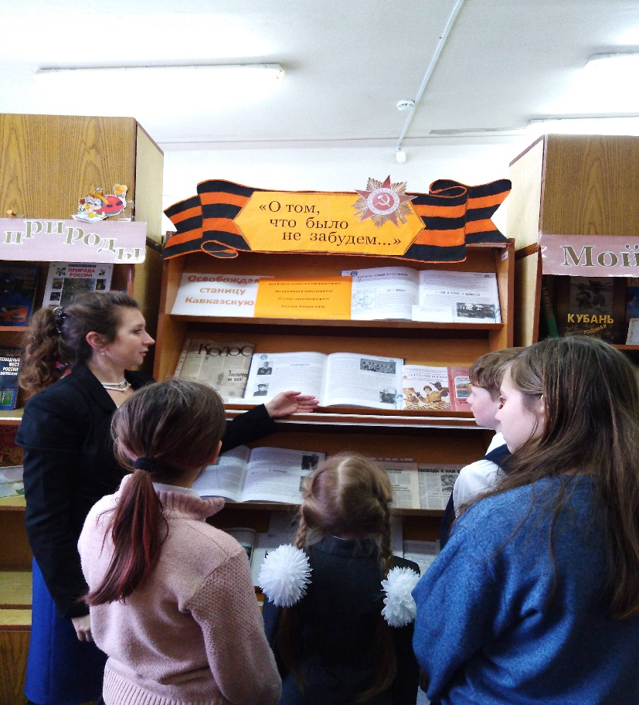 Для современных детей и подростков Великая Отечественная война – это далекая история. Наша задача сохранить память о том подвиге, что совершили деды и прадеды, отстаивая свободу и независимость нашей Родины. Кроме большой истории, которая сохраняет даты и события, важные для страны, есть и «малая» история каждого края, семьи. О фашистской оккупации, которая стала страшным испытанием для людей и какой ценой досталась радость освобождения края и станицы Кавказской, говорили 29 января специалисты детской библиотеки **на уроке мужества** **«Навек в нашу память вошли эти дни».** В ходе мероприятия дети погрузились в атмосферу тех далеких лет, 77 лет назад, сопереживая героям, мирным жителям, пережившим это страшное вторжение на родную землю, испытали гордость за неоценимые подвиги своих земляков. Многие ребята с интересом узнали, что фамилии их прадедов, воевавших на фронтах Великой Отечественной, занесены в Книгу Памяти, узнали и о том, почемуогонь называют Вечным, и к нему приходят люди. Юные читатели почтили память погибших земляков Минутой молчания.

Обзор материалов **документально - книжной выставки «Освобождая станицу Кавказскую»,** оформленной к этой знаменательной дате познакомил присутствующих с цифрами, фактами, событиями, свидетельствами очевидцев. Были зачитаны рассказы жителей о времени оккупации и освобождении станицы, что позволило детям прикоснуться к подвигу своих дедов и прадедов, ощутить великую гордость за свой народ, осознать, что они – наследники Славы, которую сохранят и передадут другим поколениям.